我迫不及待的要跟大家分享git，因为它实在是太好用的。我这里给大家推荐本书——国内顶级git专家 蒋鑫 写的《Git权威指南》。是目前国内最好的中文教材。

做个内部调查
既然今天大家都做在这里相互探讨这个话题。我想大家等下多踊跃一点。没听懂的要说出来，有疑问的也不要藏着，大声的提问，一起交流。
我们先彼此了解下，个人、或团队的形式，有谁在用版本控制软件的？用的是什么软件？

为什么要用版本控制？
版本控制是程序开发、管理必不可少的工具。这本来是个不言而喻的事情，但发现我们身边的同事，还是有很多人没有用版本控制。所以我这里要唠叨两句。

作为“程序猿”要有使用版本控制的意识和习惯，相信我，这是一个你用了就会爱上的东西。

谈谈我个人的理解

团队的高效协同工作，从而提高生产率（并行开发）。
人工比对、合并？Ⅹ

人工的比对、合并代码，是件枯燥而又容易出错的事情，效率又低。

记录每一个历史变更，能够轻松的回到过去。
拷贝备份？Ⅹ

如果改一个版本就拷贝一份备份，随着时间的推移，拷贝越来越多，最终你会被搞糊涂，哪个版本是最优的？因为最新的不一定是最优的，失败的重构可能会破坏尚能运行的代码。而且你无法知道是谁做的变更。

版本控制管理数据的变更，能够还原任何一次历史数据，有后悔药可以吃。

各版本工具的对比
名称 | 模型 | 变更范围 | 跨平台 | 备注
VSS | 集中式 | 单个文件 | 只能在windows平台
CVS | 集中式 | 单个文件 | linux、unix、windows等
SVN | 集中式 | 整个目录 | linux、unix、windows等
GIT | 分布式 | 整个目录 | linux、unix、windows等

git拥有全局版本号，每次提交都是对整个目录的一个快照。
回想VSS、CVS，每个文件都拥有各自的独立版本号，要想获得全局版本号，只能通过手工不断的建立里程碑来实现。
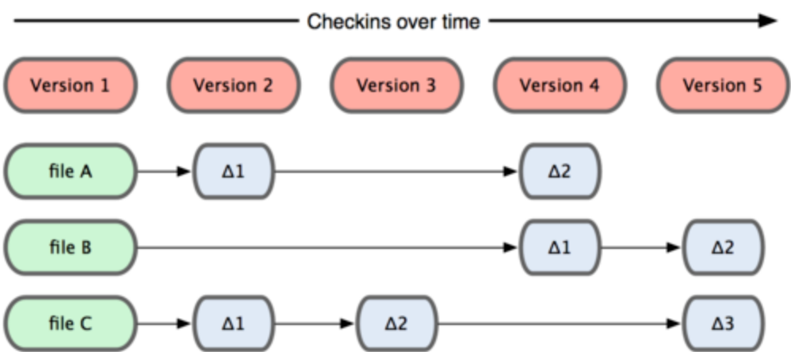
图表 3-1其他系统在每个版本中记录着各个文件的具体差异

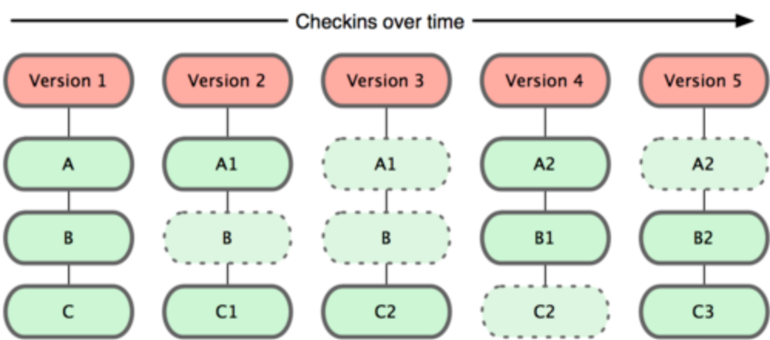
图表 3-2 Git 保存每次更新时的文件快照

Git的背景
git是linus的第二个伟大作品，现在管理linux内核源码的也正是git本身。
那第一个伟大作品是什么？是大名鼎鼎的linux。当初刚入门时，得知这点后，我就对git竖然起敬了，更让我下定决心要学会它。
这里讲个有关git的大事件：在git诞生之前，开源社区linux的内核源码是由一个商业版本控制系统——叫BitKeeper的来管理。2005年发生了一件事情导致了git的诞生，Andrew Tridgell试图对BitKeeper进行反向工程，以开发一个能与BitKeeper交互的开源工具。这激怒了BitKeeper软件所有者的公司，收回了linux社区使用BitKeeper的授权。迫不得已，linus自己开发了git。

看看git这几年的使用情况：
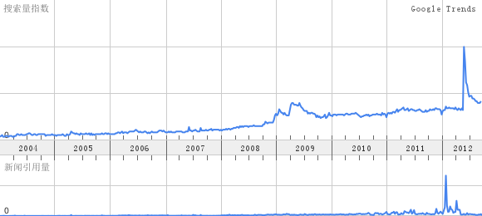
图表 4-3 全球git使用趋势

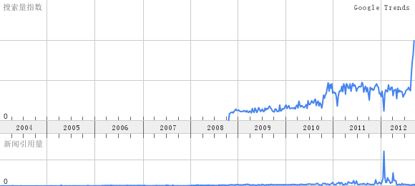
图表 4-4 中国git使用趋势

我爱上git的理由

Git是分布式的
像VSS、CVS、SVN，他们都是集中式的版本控制，就是说都是Servser-Client模式的，没了网络的话，就没法工作了，没法提交，没法跟版本库对比差异，也没办法查看历史记录。

就像我们部门V6和110R交通部版本的VSS服务器内网，我电脑在测试间的测试网上。每次修改bug都要经历烦人的过程：
- 跑到内网公用机上，下载份最新代码，找小惠要个授权的U盘，拷贝到我电脑上。
- 修改完bug，自己测试通过，再将代码通过U盘拷贝回内网公用机上，提交代码。

Git是分布式版本控制，如果你从clone了一个版本库到到本地电脑，就相当于把整个版本库下载下来了，包括其中的历史轨迹。你就可以在没网络的情况下进行版本控制。在Git 中的绝大多数操作都只需要访问本地文件和资源，不用连网。

如果两个人一起用git开发一项功能，可以相互push和pull来合并代码，而不需要借助服务器来完成。

从技术层面来，git是分布式版本控制（去中心化），但因为管理需要，依然要有个中央版本库（这里具有最高的权威性）。去中心化但仍保持中心化。
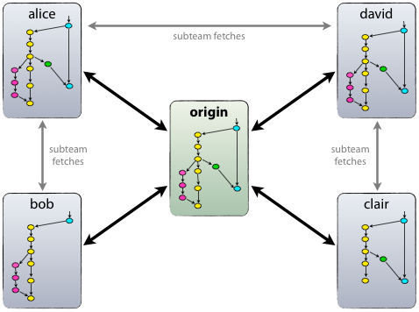
图表 5-5 去中心化但能保持中心化

进度保存
先来讨论一个我们经常会遇到的一种情况：当你为了开发一个新功能（或者为了做一些测试），代码写到一半（甚至都编译不了）。这时来了一个更急的事情需要马上解决（比如修改重要bug）。这时你们一般怎么处理？
我在此之前的处理方式有两种：
1、做备份（分三步）：
①把我改到一般的文件做个备份（或者干脆整个目录做个拷贝）。
②从服务器下载一份干净的代码，改好、测试，确定OK了，提交代码。
③然后再将改到一半的代码拷贝过来，继续修改。
- 直接注释掉改的地方
①到处找，我改了哪些地方了，一个个注释掉。
②修改bug，提交代码。
③打开刚才注释掉的代码，继续工作。

Git两个命令搞定这一切：git stash和git stash pop。如下图所示
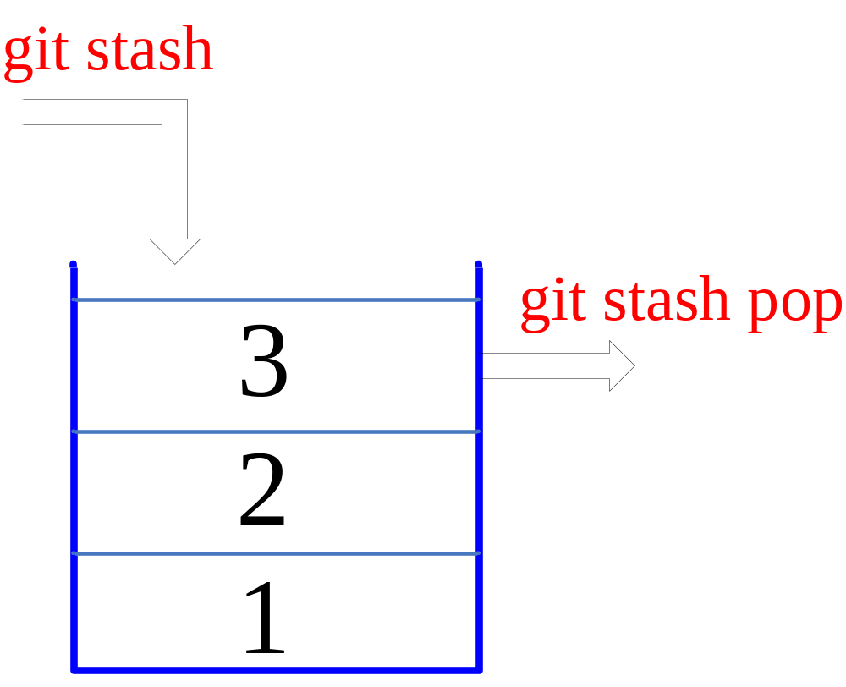
图表 5-6 保存/恢复 工作进度

悔棋
像SVN那样的集中式版本控制系统是“落子无悔”的系统，只能看一口气责怪自己太不小心了。然后根据实际情况弥补：马上做一次新提交来修正前面的错误。或者只能将错就错，一直错下去。因为大部分svn管理员不敢也不会放开修改历史的功能。
git提供“悔棋”操作，可以“单步悔棋”，也可以“多步悔棋”。 因为git是分布式的提交都是在本地完成，不会影响服务器，所以你可以大胆的提交，哪怕错了，不要紧，git提供了强大的历史变更功能。

强大的分支
传统的CVS切分支挺麻烦的，切一个分支就是完全复制当前分支的所有文件，是物理拷贝，在比较大型的项目里，开销是比较大。
git提倡你多切分支，因为它使用的是指针。这是我认为最大的好处，你在处理12345这个bug时可以切一个分支，马上老大来话说你给我优化一下XXX功能，你又切一个分支，上级来个电话说YYY功能不太好用啊。同样，你再切一个分支。由于你切的分去只是本地的，不会影响到别人。

Git分支管理绝对是一艺术，也是git的精髓所在，也是下面我要讨论的重点。

暂存区
Git入门时，马上就会遇到“暂存区”，这是很难理解的一部分。这里稍微提下。
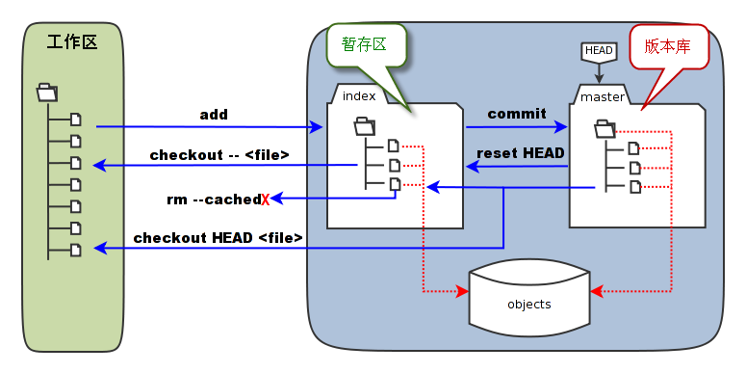
图表 6-7 工作区、暂存区、本地版本库原理图
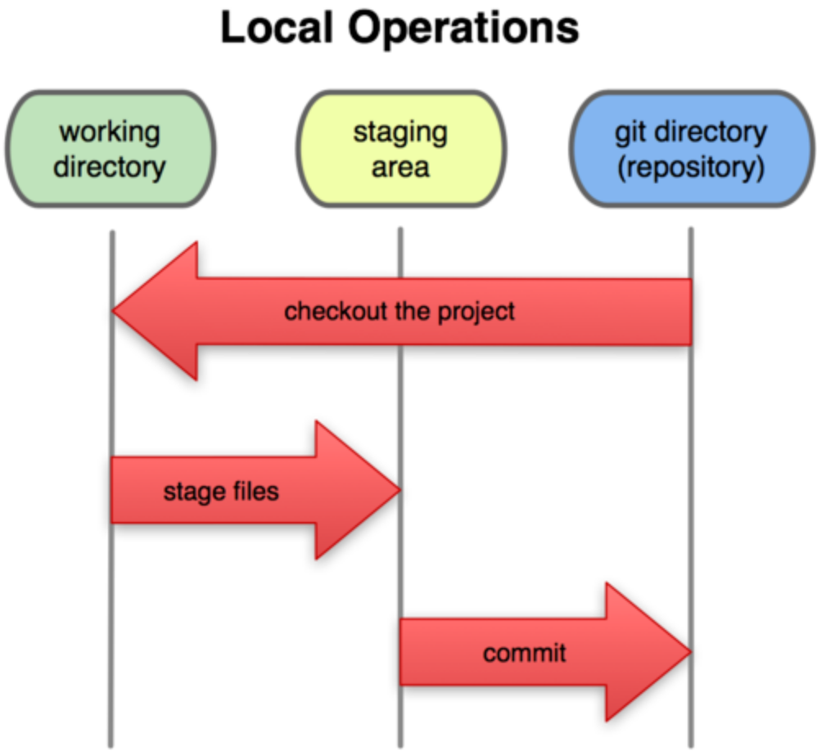

暂存区是一种介于工作区和版本库的中间状态。比如我们在工作区更改了文件， git add先将改存入暂存区，当执行提交时，实际是将暂存区的内容提交到版本库中。
对于任何一个文件，同一时间，在Git 内都只有三种状态：
◆已修改（modified）：在工作区修改的。
◆已提交（committed）：在本地版本库上。
◆已暂存（staged）：修改过已经存在暂存区的。
这样的设计是其他版本控制软件没有的，它很巧妙。你可以多次

分支管理（开发模型）
分支是代码管理的利器。如果没有有效的分支管理，代码管理就适应不了复杂的开发过程和项目的需要。在实际的项目实践中，单一分支的单线开发模式远远不够，看看一下情况。

- 成功的软件项目大多要经过多个开发周期，发布多个软件版本。每个已经发布的版本都可能出现bug，这就需要对历史版本进行更改。
- 有前瞻性的项目管理，新版本的开发往往是和当前版本同步进行的。如果两个版本都混在一个分支中，肯定很乱。
- 如果产品针对不同客户定制，肯定是希望客户越多越好。如果所有的客户定制都混杂在一个分支中，必定会带来混乱。必须使用多个分支管理不同的定制，但若管理不善，分支之间迁移就会成为头痛的问题。

看看

主要分支
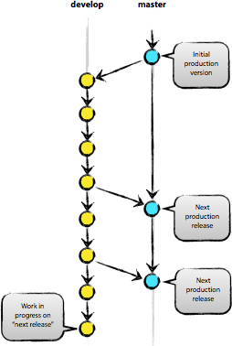
图表 7-8 主要分支

中心仓库包含了两个主要分支，这两个分支的寿命是无限的（这两条分支并行存在）：
分支名 | 说明
master | 所有提供给用户使用的正式版本，都在这个主分支上发布。
develop | 主分支只用来分布重大版本，日常开发应该在这条分支上完成。

当develop分支上的源码到达一个稳定的状态时，就可以发布版本。所有develop上的变更都应该以某种方式合并回master分支，并且使用发布版本号打上标签。

因此，每次有变化被合并到master分支时，根据定义这就是一次新的产品版本发布。我们趋向于严格遵守该规范。

紧接着主要分支master和develop，我们的开发模型使用多种支持性分支来帮助团队成员间实现并行开发、追踪产品特性、准备产品版本发布、以及快速修复产品问题。与主要分支不同的是，这些分支的寿命是有限的，它们最终都会被删除。

我们会用到的分支有这几类：

●特性分支（feature branch）
●发布分支（release branch）
●热补丁分支（hotfix branch）
上述每种分支都有特定的用途，它们各自关于源自什么分支、合并回什么分支，都有严格的规定。稍后我们逐个进行介绍。

从技术角度来说，这些分支一点都不“特殊”。分支按照我们对其的使用方式进行分类。技术角度它们都一样是平常的Git分支。

发布分支
项目开发到一定程度后，发布了一个发布版本V1.0，然后你接着开发新功能，开发到一半，测试部测试V1.0时发现了一个bug，这是你们怎么做？

使用版本控制系统的分支功能，可以避免对已发布的软件版本进行bug修正时引入新的功能代码，从而引入新bug。在这种情况下发布的分支我们称之为“发布分支”。

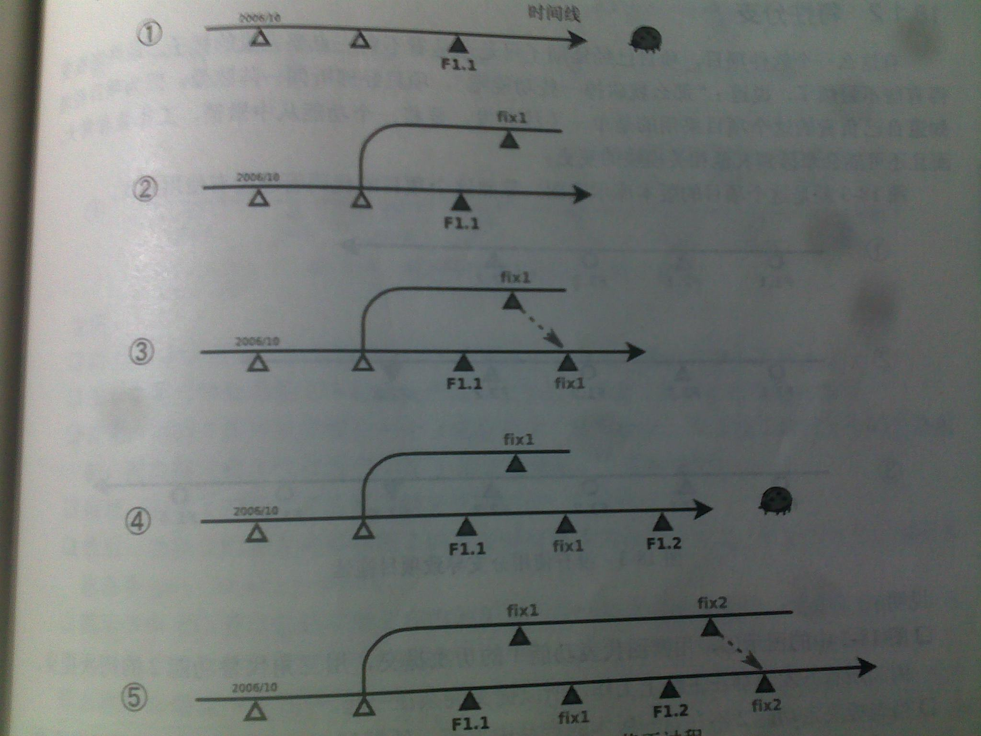
图表 7-9 发布分支的bug修正过程

特征分支

先讨论一种状况：当你开发一个新功能时（可能耗时要半个月甚至更长），但是我想等整个功能开发完了、自己测试通过了才提交到服务器（不成熟的代码是不能提交到服务器上的，这会造成服务器版本的不稳定）。那在这段开发时间内，我怎么版本控制？我今天改了，突然又想回到昨天的代码（这种事情又是常有的），怎么办？？

问个人开发过程中遇到的问题。

其他
我建议大家可以通过Github或类似的服务提供商建立自己的版本库托管，为自己个人学习积累的数据找一个安全的家。

结合我们的产品
log满天飞
bug修正后又重现

